S čim se bomo najceneje greli to zimo?
Na Energetsko podnebni agenciji za Podravje so pripravili tabelo energentov, od najdražjih do najcenejših.
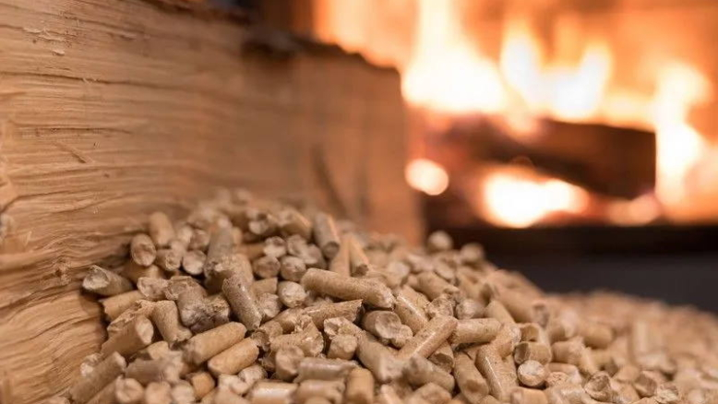
Jesenski čas prinaša nižje temperature, posledično pa tudi začetek kurilne sezone. Ta lahko s seboj prinaša visoke stroške, vsekakor pa predstavlja pomemben dejavnik v proračunu vsakega gospodinjstva. Sploh v obdobju, ko so cene energentov visoke. Dolgo časa je veljalo, da so najcenejši energent za ogrevanje drva. V nadaljevanju preverjamo, ali to še vedno drži, odgovarjamo pa tudi na vprašanje, kolikšni stroški so povezani z drugimi načini ogrevanja. V drugem delu prispevka primerjamo cene različnih kotlov za centralno ogrevanje.

Od najdražjega do najcenejšega energenta na 25-stopenjski lestvici
Iz tabele, ki so jo pripravili na Energetsko podnebni agenciji za Podravje, je razvidno, da spada med najdražje energente za ogrevanje utekočinjen naftni plin propan, sploh v primeru, da uporabljamo stari visokotemperaturni kotel. Njegova cena se giblje v višini 6,53 evrov za liter. Visoki stroški so povezani tudi z uporabo propan-butana iz cisterne. V primeru, da uporabljamo nizkotemperaturni kotel, so stroški nekoliko nižji, še bolje je pri kondenzacijskem kotlu.
Pri ogrevanju s premogom (češke kocke) boste za tono odšteli 499 evrov. Ta način ogrevanja pa je na 25-stopenjski lestvici od najdražjega do najcenejšega uvrščen na sedmo mesto. Mesto više je v tem trenutku kurilno olje, za katerega je potrebno odšteti 1,2890 evrov za liter . Faktor pretvorbe energije pri kurilnem olju je boljši, če namesto starega visokotemperaturnega kotla (76 odstotkov) uporabljamo nizkotemperaturni kotel (94 odstotkov) oziroma kondenzacijski kotel (102 odstotka spodnje kurilne vrednosti).
Na devetem mestu je ogrevanje s pomočjo električne energije, in sicer ob predpostavki, da je cena v drugi tarifni stopnji 0,1715 evrov za kWh in da se grejemo s kaloriferjem ali konvektorjem. Predvideno je sicer, da se bo ta cena v prihodnjih mesecih povišala in bo ogrevanje na elektriko postalo precej dražje. Če uporabljamo toplotno črpalko zrak – voda, smo bistveno bolj učinkoviti, ta način ogrevanja je rangiran na 20. mesto. Še bolje je v primeru toplotne črpalke zemlja – voda, kjer faktor pretvorbe znaša 350 odstotkov (zaradi koriščenja toplote okolja), omenjeni način ogrevanja pa velja za drugega najcenejšega.
Zelo ugodno se v tem času ogrevamo tudi s sekanci. Cena za kubični meter omenjenega energenta trenutno znaša 36,60 evrov, izkoristek pa je odvisen od kvalitete kotla. Bukovi peleti, za katere je potrebno odšteti 0,6090 evrov za kilogram, so na 25-točkovni lestvici uvrščeni na 14. oziroma 16. mesto. Daljinsko ogrevanje je uvrščeno na 13. mesto, zemeljski plin pa je uvrščen glede na vrsto kotla na mesta od 10 do 18.
Kot najcenejši energent se še vedno kažejo bukova drva, in sicer ob predpostavki, da uporabljamo moderen kotel s pirolizo, ki je 93-odstoten. Vsekakor pa velja, da je rang izrabe energenta odvisen od načina izrabe.
V spodnji tabeli so energenti v zadnjem stolpcu razvrščeni od najdražjega (št. 1) do najcenejšega (št. 25).

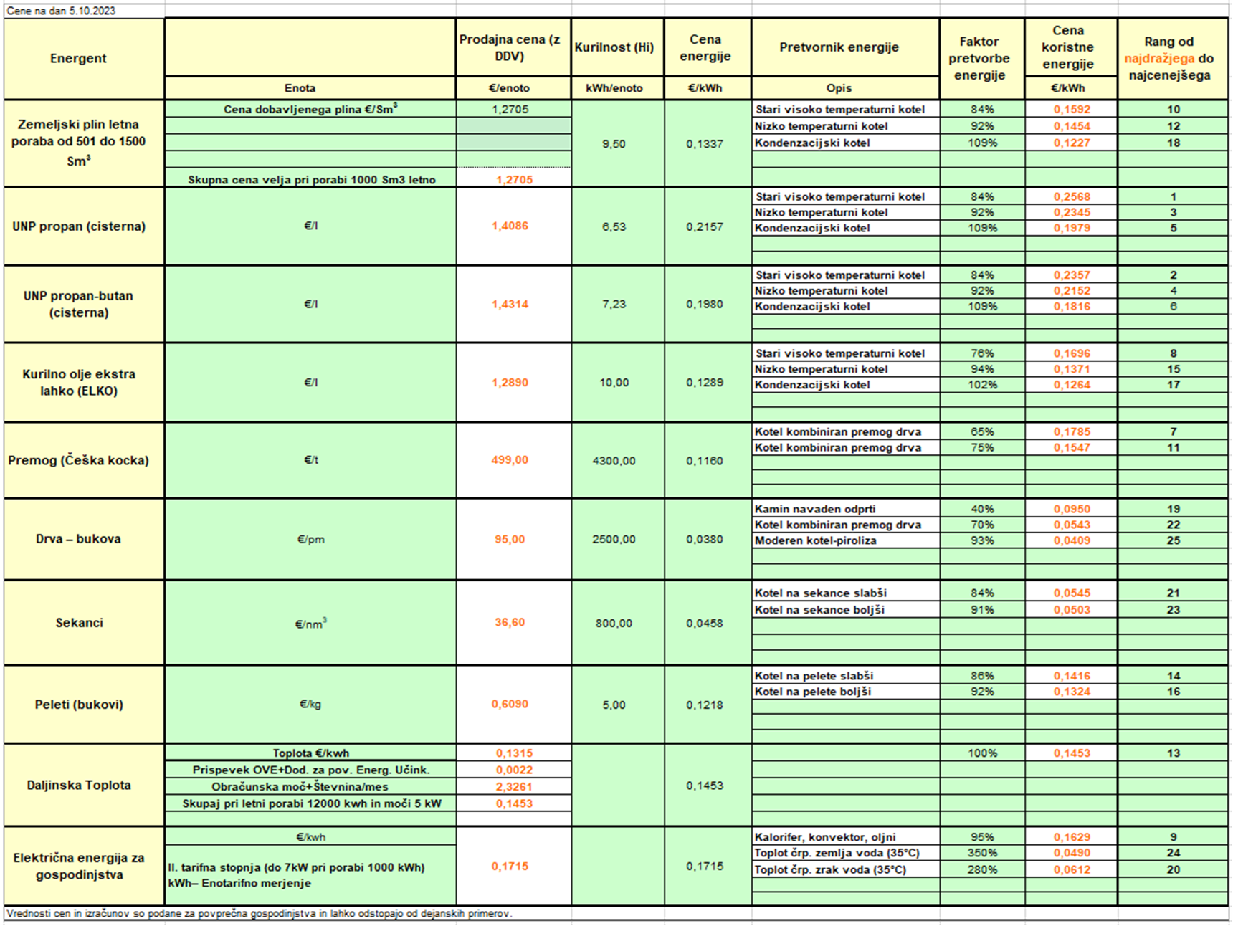

Koliko stanejo različni kotli za centralno ogrevanje?
Na primerjam.si so primerjali različne cene centralnih peči. Kotli na biomaso (pelete, polena) za proizvajanje energije uporabljajo trajnostni material in so okolju manj škodljivi kot kotli na kurilno olje. Novejši kotli na biomaso so avtomatizirani, kar pomeni, da sami nalagajo pelete, posode s pepelom pa je treba prazniti zelo redko (tudi samo enkrat na dva meseca). Slabost tega kotla je, da rabimo večji fizični prostor za skladiščenje pelet ali polen, pelete pa je poleg tega potrebno hraniti izključno v suhih prostorih. Cena je odvisna od kvalitete kotla, njegove velikosti, izpustov, izkoristka in podobno. Izvajalci vam bodo za kotel na biomaso (pelete, polena) zaračunali od 900 do 1.300 evrov.
Plinski kotel se ogreva s pomočjo zemeljskega plina ali utekočinjenega naftnega plina. Kondenzacijski plinski kotli v nasprotju z drugimi vrstami kotlov za ogrevanje izkoristijo tudi toploto vodne pare, ki ob gorenju nastane. Njihov toplotni izkoristek je zato tudi do 110-odstoten, ogrevanje pa visoko učinkovito. Je okolju dokaj prijazen način ogrevanja. So nižja investicija kot na primer toplotna črpalka, a imajo hkrati tudi višje stroške ogrevanja. Cena je odvisna od kvalitete kotla, ponudnika, in podobno. Za plinski kotel vam bodo zaračunali med 2.000 in 3.500 evri.
Za tiste, ki iščete rešitev ogrevanja za manjše objekte, so primerne električne naprave za ogrevanje. Električni kotli so primerni tudi za dogrevanje prostorov. Električni kotli ne potrebujejo dimnika, so enostavni za montažo, pa tudi za uporabo. Cena električnega kotla je odvisna od njegovih specifik (velikost, vrsta, model). Za električni kotel boste odšteli od 600 do 800 evrov.
Oljni kotli so najbolj neekološki način ogrevanja, saj imajo največje izpuste ogljikovega dioksida, hkrati pa so zelo neekonomični, saj je njihovo gorivo zelo drago. V desetih letih uporabe vas bo kotel na kurilno olje stal več kot toplotna črpalka, za katero je sicer potrebna najvišja začetna investicija (več kot 30.000 evrov v primerjavi z cca 23.000 evrov v desetih letih uporabe). Izvajalci vam bodo za oljni kotel (analogni) zaračunali od 800 do 1.000 evrov.
Kombinirani kotel je večkuriščna peč, kar pomeni, da lahko za gorivo uporabljamo različne stvari (kurilno olje, les, pelete). Značilnosti kotla in ogrevanja so odvisni od goriv, ki jih želite kombinirati. Cena je odvisna predvsem od velikosti in kakovosti kotla. Kombinirani kotli stanejo od 1.800 do 7.000 evrov.
(Vir: primerjam.si)

